**房山区2023年初中学业水平考试模拟测试（二）**

**八年级生物学**

本试卷共10页，共70分。时长70分钟。考生务必将答案答在答题卡上，在试卷上作答无效。考试结束后，将答题卡交回，试卷自行保存。

**一、选择题（下列各题的四个选项中只有1个最符合题意，请涂黑答题卡中本题该选项的字母，每题1分，共25分）**

1．番茄果肉细胞中控制物质进出的结构是（ ）

A．细胞壁 B．细胞膜 C．细胞质 D．细胞核

2．良好健康的生活方式有利于预防疾病，也有利于提高健康水平。在疫情防控期间，下列行为中，对疫情防控都有利的一组是（ ）

①戴口罩 ②勤洗手 ③打疫苗 ④集会

A．①②③ B．①②④ C．②③④ D．①③④

3．我国实行计划免疫，有计划地对儿童进行预防接种，以控制传染病。下列叙述错误的是（ ）

A．疫苗相当于抗原 B．预防接种后体内可产生相应抗体

C．预防接种是针对特定病原体的免疫 D．所有疫苗接种后即可获取终身免疫能力

4．如图为“复方消化酶胶囊”的说明书。下列相关叙述错误的是（ ）

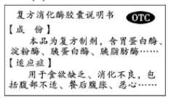

A．该药为非处方药 B．服用前需要仔细阅读说明书

C．图中的淀粉酶，在人体中是由胃腺分泌的 D．该药有助于淀粉、脂肪和蛋白质的消化

5．某人因车祸大腿受伤，鲜红的血液喷射而出。请据图判断受伤的血管及急救时控制血流的位置分别是（ ）

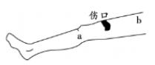

A．动脉 a处 B．静脉 a处 C．动脉 b处 D．静脉 b处

6．周末，小雯和妈妈准备制作馒头，需要添加的发酵剂中所含微生物主要是下图中的（ ）

A．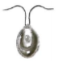 B．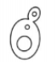 C． D．

7．下列四种食品保存方法中主要通过杀灭微生物来延长保存时间的是（ ）

A．高温煮沸牛奶 B．风干晾晒香菇 C．真空包装薯片 D．冷藏新鲜水果

8．下列模式图中能正确表示骨骼肌附着方式的是（ ）

A． B． C． D．

9．下列行为属于学习行为的是（ ）

①母鸡孵小鸡

②黑猩猩模仿同伴用木棍取食白蚁

③刚出生的小袋鼠会自己爬进母亲的育儿袋

④多次被放进迷宫的老鼠最终能够快速走出迷宫

A．①② B．②③ C．②④ D．①④

10．学校课间操活动时，同学们完成各种动作的动力来源于（ ）

A．骨 B．关节 C．肌肉 D．神经

11．现代类人猿和人类有许多相似之处，科学家研究推测，现代类人猿和人类的共同祖先是（ ）

A．类人猿 B．长臂猿 C．北京猿人 D．森林古猿

12．关于人体生理活动的叙述中，错误的是（ ）

A．吸气时：外界气体→鼻腔→咽→喉→气管→支气管→肺

B．肺循环的途径：右心室→肺动脉→肺部毛细血管→肺静脉→左心房

C．排尿途径：肾脏→输尿管→膀胱→尿道

D．听觉的形成：声波→外耳道→鼓膜→耳蜗→听小骨→听神经→听觉中枢

13．下列关于用鼻呼吸比用口呼吸好的解释中，错误的是（ ）

A．鼻腔内有鼻毛，可使吸入的空气变得清洁

B．鼻黏膜内有味蕾，可感受空气刺激

C．鼻黏膜可分泌黏液，使吸入的空气变得湿润和清洁

D．鼻黏膜内有丰富的毛细血管，可使吸人的空气变得温暖

14．下图所示的人体器官中，为血液循环提供动力的是（ ）

A． B．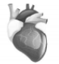 C．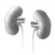 D．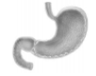

15．北京小伙儿陈建新在2022北京冬残奥会轮椅冰壶比赛中获得金牌。冰壶运动员在准确投壶过程中眼起到重要作用，下列相关叙述错误的是（ ）

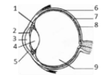

A．视觉产生的部位是大脑皮层的视觉中枢

B．冰壶反射的光线在[8]视网膜上形成物像

C．形成视觉需要眼、视神经和视觉中枢的共同参与

D．观察冰壶移动的过程中，[5]的曲度在不断调整

16．青春期是人体重要的生长发育时期。下列有关青春期的叙述，错误的是（ ）

A．身高和体重迅速增长，是青春期形态发育的显著特点

B．男孩出现遗精、女孩出现月经都属于正常的生理现象

C．性意识萌动会对异性产生好感，要正确处理同学关系

D．青春期心理发育已经成熟，任何事情都可以自己做主

17．为助力绿色低碳发展，我国餐饮业开始用“可食用”大米吸管替代塑料吸管。某“可食用”吸管在人体消化道中被消化吸收，下列分析错误的是（ ）

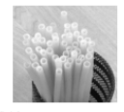

A．“可食用”吸管在口腔中开始被消化 B．“可食用”吸管在小肠中被大量消化

C．“可食用”吸管在胃中被吸收进入血液 D．推测“可食用”吸管的主要成分是淀粉

18．结肠小袋纤毛虫寄生在猪的大肠中，以肠内容物为食。结肠小袋纤毛虫与草履虫结构相似（如图所示），以下说法正确的是（ ）

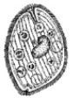

A．整个生物体由一个细胞构成 B．不能对外界刺激作出反应

C．食物泡可用于呼吸 D．有叶绿体能进行光合作用

19．辣椒生长需要无机盐，缺乏某种无机盐会表现出一定的症状（如表所示），据表格中的信息可推测：辣椒结果率低是缺少（ ）

|  |  |  |  |  |
| --- | --- | --- | --- | --- |
| 辣椒所需无机盐 | 氮 | 磷 | 钾 | 钙 |
| 缺少时表现症状 | 叶黄 | 花不结实 | 叶缘干枯 | 发育矮小 |

A．氮 B．磷 C．钾 D．钙

20．马铃薯进行光合作用的结构与运输光合作用产物的结构分别是（ ）

A．根、导管 B．叶、导管 C．根、筛管 D．叶、筛管

21．下图是“检验光合作用需要二氧化碳”的实验装置。下列叙述错误的是（ ）

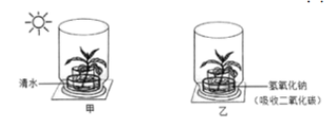

A．实验前应将两支长势相同的枝条进行暗处理

B．甲乙两装置中加入的清水和氢氧化钠溶液应等量

C．把叶片放入酒精中，目的是使叶绿素溶解于酒精

D．滴加碘液后，甲装置内的叶片不变蓝

22．经过水生态修复，金线蛙重新回到圆明园（见图），下列关于金线蛙的叙述中，错误的是（ ）

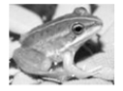

A．蝌蚪是金线蛙发育起点 B．蝌蚪经变态发育为成蛙

C．幼体时，蝌蚪用鳃呼吸 D．成体肺呼吸，皮肤辅助

23．为抵抗番木瓜环斑病毒（PRSV）对番木瓜生产的威胁，科学家将PRSV的部分基因导入番木瓜细胞中，培育出抗PRSV的新品种。下列有关叙述错误的是（ ）

A．该过程应用了克隆技术 B．PRSV抗性是可遗传的

C．该技术培育出抗PRSV的品种 D．应用该技术可减少农药的使用

24．中国拥有历史悠久的茶文化。茶小绿叶蝉是危害茶树的重要害虫，下图示其发育过程。下列关于茶小绿叶蝉的说法正确的是（ ）

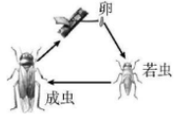

A．其发育方式为完全变态发育 B．生长发育过程中有蜕皮现象

C．若虫与成虫的生活习性完全不同 D．喷酒农药是最环保的防治手段

25．下列有关生物与环境关系的叙述错误的是（ ）

A．“草盛豆苗稀”——草和豆苗是竞争关系 B．“南橘北枳”——生物因素对生物的影响

C．“千里之堤，溃于蚁穴”——生物影响环境 D．“雨露滋润禾苗壮”——非生物因素对生物的影响

**二、非选择题（每空1分，共45分）**

26．（6分）仙人掌可作为药用植物，有清热解毒、消肿止痛等功效。仙人掌果实清甜可食、鲜嫩多汁。

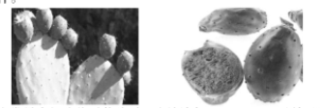

（1）制作仙人掌果肉细胞临时装片时，应该滴加（填“清水”或“生理盐水”），其目的是______。若显微镜视野出现了气泡，操作不规范的步骤是______。

A．滴加清水 B．挑取涂抹 C．盖盖玻片

（2）仙人掌的茎粗大肥厚，肉质多浆，绿色或灰绿色，是由多种组织按照一定次序构成的，从植物体的结构层次上看属于______。

（3）为探究仙人掌的抗炎作用，科研人员做了如下实验：选新鲜仙人掌加水煎煮、过滤、浓缩制成仙人掌水煎液。某种药物可导致小鼠患急性渗出性耳廓炎，取患病的小白鼠30只随机分成3组按小鼠体重分别给药，结果如下表：

|  |  |  |  |
| --- | --- | --- | --- |
| 组别 | 小鼠数量（只） | 剂量（g/kg体重） | 耳的肿胀度（毫克） |
| 生理盐水 | 10 | 25 | 3.5 |
| 仙人掌水煎液 | 10 | 25 | 1.9 |
| 0.5%氢化可的松（消炎药物） | 10 | 0.025 | 1.4 |

①实验中每组选择10只小鼠，而不是1只的目的是______。

②上述的实验结果表明，仙人掌______。

27．（6分）植物水培技术（无土栽培）以病虫害少、清洁美观等优势，已广泛应用于粮食、蔬菜和花卉的生产。

（1）植物水培过程中用到的“水”是专门配置的营养液，它的成分类似于土壤浸出液，有植物生活中必需的营养物质。这些营养物质被植物体的______吸收后，植物体通过______作用提供主要动力，将水运输到各部位。

（2）栽培过程中，需要不断向营养液中通入空气（如下图），这样做的目的是______。

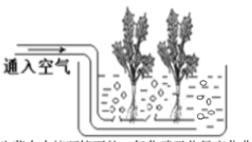

（3）甲图为24小时内生菜在水培环境下的二氧化碳吸收量变化曲线图，bc段曲线的变化表明，生菜光合作用强度______（选填“大于”或“少于”）呼吸作用强度，d点产生的原因与乙图中结构______（填数字）的部分关闭有关。

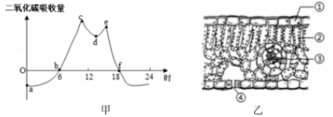

（4）水培植物有较高的观赏价值，但是在卧室内也不适宜过多种植，主要原因是______（单选）。

A．植物夜间进行呼吸作用消耗大量的氧气

B．卧室内光照不足，植物生长不良

C．植物过多会占据更多的室内空间

28．（6分）2023年房山区部分学校开展了“舞动青春 绽放光彩”拓展活动（如图1）。完成拓展活动需要人体各器官系统协调配合（如图2）。

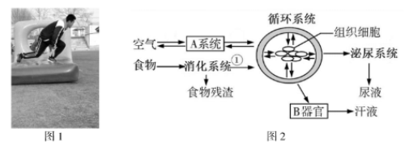

（1）学生在运动时需要较多的氧气。吸气时，空气进入[A] ______系统，此时肋间肌和膈肌处于______状态，肺泡中的氧气透过肺泡壁和毛细血管壁进入血液，与血细胞中的______结合运输到组织细胞。

（2）运动时需要的能量，是淀粉等营养物质通过消化系统的[①]______进入循环系统，最终运送到组织细胞被氧化分解，为运动提供能量。

（3）运动时产生大量的代谢废物，除排尿外，还可以由[B]______分泌汗液排出体外。

（4）拓展活动除了需要运动系统，还需要______系统的调节，使各个系统既相互独立又相互协调，共同完成生命活动。

29．（6分）为探究“被动吸烟对学习记忆能力的影响”，科研人员通过将小鼠暴露在不同剂量的被动吸烟环境中（每天置于染毒柜中6小时），七天后用跳台实验错误次数检测小鼠的学习记忆能力。跳台实验是通过躲避电刺激检测小鼠学习记忆（如图）。

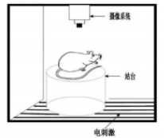

标注：小鼠受电刺激后跳回站台的逃避行为为正确次数，未跳回为错误次数。

取同品种体重相近的小鼠共40只，雌雄各半，随机分为4组，实验结果如下表：

|  |  |  |  |
| --- | --- | --- | --- |
| 组别 | 小鼠处理方式 | 第一次跳台错误次数 | 第二次跳台错误次数 |
| 正常组 | 无烟环境中 | 129 | 46 |
| 低剂量 | 置于弥漫着1支香烟烟雾的染毒柜中 | 198 | 185 |
| 中剂量 | 置于弥漫着2支香烟烟雾的染毒柜中 | 214 | 210 |
| 高剂量 | 置于弥漫着4支香烟烟雾的染毒柜中 | 288 | 306 |

（1）在实验中设置无烟环境的正常组，主要起______作用。

（2）据表分析，正常组小鼠的第2次跳台实验错误次数明显少于第1次，根据行为的获得途径，这属于______行为。

（3）与正常组相比，被动吸烟组小鼠跳台实验错误次数______（选填“增加”或“减少”）。则说明：______。

（4）与正常组相比，低、中、高3个剂量组第2次跳台实验错误次数与第1次跳台实验比较______（选填“有”或“无”）明显差异。

（5）下列各项对吸烟危害的叙述中，正确的是______（多选）。

A．吸烟可直接影响呼吸系统的功能 B．吸烟可诱发多种心脑血管疾病

C．被动吸烟同样危害人体健康 D．青少年吸烟会提高记忆力

30．（7分）目前，我国糖尿病的发病率持续上升，已成为危害人们健康的主要凶手之一。在体检中，甲、乙两人均检测出尿糖，为进一步确诊他俩是否患糖尿病，两人在第二天空腹测血糖后，进食了等量的米饭，并在餐后3小时内，每隔一小时分别测一次血糖，结果如图2。请回答下列问题：

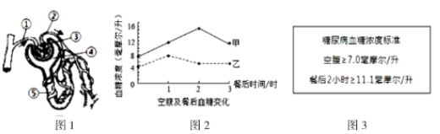

（1）甲、乙两人尿液中检测出的葡萄糖从图1中的______（填数字）处离开血液，最后随尿液排出体外。

（2）如图2，经检测进食1小时内两人血糖浓度都______，是因为米饭中的淀粉在小肠中的肠液和______的作用下最终被分解为葡萄糖，被吸收进入______。

（3）由图2和图3可知，甲、乙两人中______的血糖调节功能功能正常，其所出现的尿糖病变，推测可能是肾脏有炎症导致图1中______（填数字）的重吸收作用异常，也可能是他在验尿前曾摄入过多的糖类。

（4）医生从甲的血糖浓度变化及他自述，有多饮、多食、多尿和体重下降的现象，判断他已患糖尿病。这是由于其体内______分泌不足，导致细胞吸收、利用和转化葡萄糖的能力减弱。

31．（7分）试管婴儿是一项重要的生殖辅助技术，能帮助无法生育的家庭获得健康宝宝。

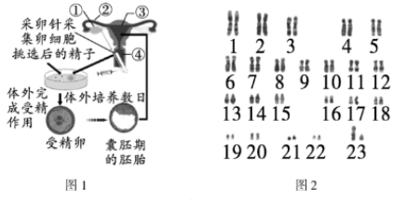

（1）人在自然生殖的过程中，精卵结合发生在[ ] ______中，图1所示为试管婴儿技术的操作流程，取卵针穿刺进入①卵巢内，获取______。该技术属于______（有性生殖/无性生殖）。

（2）卵巢能分泌______激素，促进卵巢的发育和卵细胞的形成，激发并维持女性的第二性征。

（3）图2是一个正常人的体细胞染色体图像，由图可知，此人的染色体组成为______。

（4）正常状况下，从性染色体的角度看，男性能够产生______种类型的精子，其与含X染色体的卵细胞随机结合，新生儿中男女比例接近于______。

32．（7分）科普阅读

甲流与感冒

春季是呼吸道传染病高发期，近日从医院临床发现：发热、流感感者逐渐呈上升趋势，大多以甲型流感为主。感冒分为流行性感冒（即流感，以甲型H1N1为例）和普通感冒。二者在症状表现和治疗用药方面，都有区别。

普通感冒是由多种病毒引起的常见呼吸道感染性疾病。研究表明，普通感冒的症状相对较轻，主要包括：不发热或仅低热（<38℃）、打喷嚏、鼻塞、流涕、咽痛、咳嗽，有时伴随着肌肉疼痛、乏力、头痛和食欲差。潜伏期大约为1天，一般5至7天痊愈。普通感冒全年皆可发病，冬春季较多，没有大流行的特性。

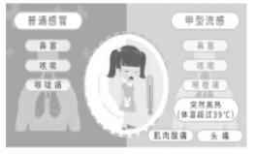

甲流即是甲型H1N1流感，为急性呼吸道传染病，其病原体是一种新型的甲型H1N1流感病毒，在人群中传播。甲流早期症状与普通流感相似，包括发热、咳嗽、喉痛、身体疼痛、头痛、发冷和疲劳等，有些还会出现腹泻或呕吐、肌肉痛或疲倦、眼睛发红等。部分患者突发高热、体温超过39℃，甚至继发严重肺炎，需要住院治疗。

目前已证实，健康人群与已感染甲型流感的人直接或间接触（如感染者咳嗽或打喷嚏）感染甲型流感的机会很大，此外，感染甲型流感的途径还有：接触受感染的生猪、接触被人感染甲型流感病毒污染的环境等。

医生给甲流患者的建议是要多休息，多饮水，同时要密切观察病情变化；对高热病例可给予退热治疗。有的还要辅以抗病毒治疗；研究显示，此种甲型H1N1流感病毒目前对神经氨酸酶抑制剂奥司他书、扎那米韦敏感。这也是医生开具的主要药物。

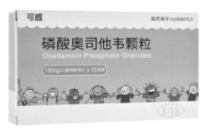

保持良好的个人卫生习惯是预防呼吸道传染病的重要手段，主要措施包括：增强体质和免疫力；勤洗手；保持环境清洁和通风；尽量减少到人群密集场所活动，避免接触呼吸道感染患者；保持良好的呼吸道卫生习惯，咳嗽或打喷嚏时，用上臂或纸巾、毛巾等遮住口鼻，咳嗽或打喷嚏后洗手，尽量避免触摸口、鼻、眼睛；出现呼吸道感染症状应居家休息，及早就医。

回答下列问题：

（1）甲型流感的病原体是______病毒，与其它生物相比，该病毒没有______结构，需要以______方式生活在人体细胞中。

（2）从传染病学分析，流感患者属于______。甲型流感的传播途径有______。

（3）当人体最初感染病毒时，体内的吞噬细胞会首先发挥作用，这属于______免疫。

（4）根据上述材料，列举两条有效合理预防流感的具体措施______。

**房山区2023年初中生物学学考模测（二）参考答案**

**八年级生物学**

**一、选择题（每题1分，共25分）**

|  |  |  |  |  |  |  |  |  |  |  |  |  |  |
| --- | --- | --- | --- | --- | --- | --- | --- | --- | --- | --- | --- | --- | --- |
| 题号 | 1 | 2 | 3 | 4 | 5 | 6 | 7 | 8 | 9 | 10 | 11 | 12 | 13 |
| 答案 | B | A | D | C | C | B | A | B | C | C | D | D | B |
| 题号 | 14 | 15 | 16 | 17 | 18 | 19 | 20 | 21 | 22 | 23 | 24 | 25 |  |
| 答案 | B | D | D | C | A | B | D | D | A | A | B | B |  |

**二、非选择题（每空1分，共45分）**

26．（6分）

（1）清水，维持细胞形态（或防止细胞失水等同意作答给分），C；（2）器官；（3）①降低偶然性，减小误差（同意做答给分）；②有抗炎的作用（同意作答给分）。

27．（6分）

（1）根，蒸腾作用；（2）促进根的呼吸（或呼吸作用、有氧呼吸等）；（3）大于，④；（4）A。

28．（6分）

（1）呼吸，收缩，红细胞（血红蛋白）；（2）消化、吸收；（3）皮肤（或汗腺）；（4）神经系统（或神经系统和内分泌系统）。

29．（6分）（1）对照（或对比）；（2）学习；（3）增加，被动吸烟影响小鼠的记忆；（4）无；（5）ABC。

30．（7分）

（1）③；（2）增高（同意做答给分），胰液，血液；（3）乙，⑤；（4）胰岛素。

31．（7分）

（1）②输卵管，卵细胞，有性生殖；（2）雌性激素；（3）44+XY或22对+XY；（4）2，1：1。

32．（7分）

（1）甲型H1N1，细胞，寄生；（2）传染源，被病毒感染的人、生猪等呼出的飞沫及其生活空间；（3）非特异性；（4）据已学的生物学知识和短文作答，合理即给分。